Резюме

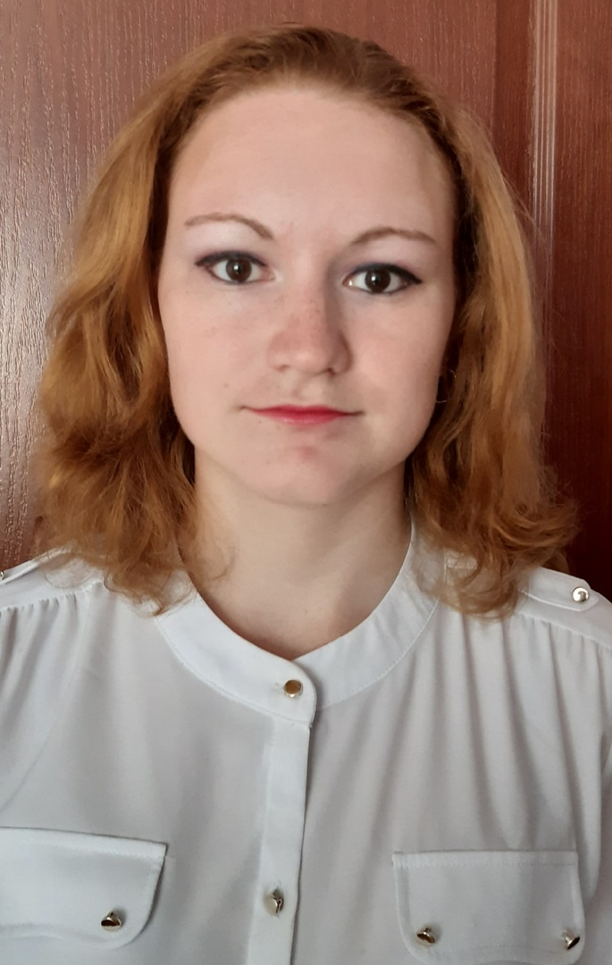
Фамилия Имя Отчество Овчинникова Татьяна Юрьевна
Дата рождения 21.09.1999
Адрес: г.Москва, ул.Медынская, д.4, к.1, кв.269
Телефон+7(909)948-92-00
E-Mail tany2199@mail.ru

Образование:
Дата поступления/окончания учебного заведения | Учебное заведение
- 01.09.2006-31.05.2015 | ГБОУ Школа № 933 г. Москва
- 01.09.2015-27.06.2019 | ГБПОУ ПК №10 - учитель начальных классов

Дополнительное образование:
Дата поступления / окончания учебного заведения(организации) | Учебное заведение
01.09. 2019 – 30.06.2023 | Московский Социально Педагогический Институт

Трудовая деятельность:
Период работы | Место работы | Должность
Практика | Школа № 2001 (2017-2018) | Учитель начальных классов
Практика | ДОЛ «Горки» (2018) | Вожатый
Практика | Школа №1466 Надежды Рушевой (2019) | Учитель начальных классов
Практика | Школа №1492 (2019) | Учитель начальных классов
Октябрь - ноябрь | Школа №1065 (2020) | Воспитатель (учитель) продлённого дня
Дополнительная информация, работала в школе № 1065. (Учителем) воспитателем группы продлённого дня 2 е- классы: проверяла домашнее задание, по программам УМК «Школа России» и «Начальная школа XXI века», ходила гулять, отводила на различные кружки. Стояла на замене 1 класса, школьная программа УМК «Начальная Школа XXI века».

Практика | Школа №2010 (2021-2022) | Учитель начальных классов
Практика | Школа № 902 «Диалог» | Вожатый
Практика | Школа № 1527 (2023) | Учитель начальных классов
Практика | Школа № 902 «Диалог» (2023) | Учитель начальных классов
Сентябрь | Школа №902 «Диалог» | Учитель начальных классов
Октябрь-декабрь | Школа №1368 | Педагог дополнительного образования
Дополнительная информация: работала в школе № 902 «Диалаог». Учителем начальных классов. Вела уроки по программе УМК «Школа России». Проверяла тетради, проводила кружок «Домой без портфеля». На этом кружке я объясняла и делала с детьми домашнее задание. Проверяла их знания, которые они усвоили на уроках: математики, русского языка, литературного чтения и окружающего мира.
Работала в ГБОУ Школе № 1368. Педагог-дополнительного образования (воспитатель группы продлённого дня) 2-4 - классы: проверяла домашнее задание, по программам УМК «Школа России». Ходила гулять, отводила на различные кружки. Стояла на замене 3-4 классов. Программа русского языка УМК «Т.Г.Рамзаева».
Достижение
2015 год:
- Диплом Открытой интеллектуальной олимпиады «Наше наследие» В.О.В.
2017 год:
- Сертификат по образовательной программе профессионального обучения «Нормативно-правовые основы», «Основы безопасности в профессиональной деятельности», «Психолого-педагогические основы знаний отрядного вожатого»
- Свидетельство об уровне квалификации по профессии Вожатый
2019 год:
- Диплом о среднем-профессиональном обучении
- Сертификат «Большой этнографический диктант»
2023 год:
- Диплом о высшем образовании
- Сертификат «Большой этнографический диктант»

Специальные навыки:

Учитель начальных классов. Психология младшего школьника, педагогика и методика преподавания в начальных классах.

Дополнительная информация:

Текущая практика в период профессионального обучения на оценку: «хорошо» и «отлично».
Преддипломная практика: «хорошо»

